4guNshop
Web aplikacija za iznajmljivanje i kupovinu oruzja

Arhitekturni projekat

Verzija 1.0
Pregled izmena
Datum | Verzija | Opis | Autor
20.04.2020. | 1.0 | Inicijalna verzija | Nenad

Sadržaj
1. Cilj dokumenta 4
2. Opseg dokumenta 4
3. Reference 4
4. Predstavljanje arhitekture 4
5. Ciljevi i ograničenja arhitekture 4
6. Pogled na slučajeve korišćenja 4
6.1 Dijagrami slučajeva korišćenja 5
6.2 Kratak opis slučajeva korišćenja 7
7. Pogled na logičku arhitekturu sistema 9
7.1 Pregled arhitekture – organizacija paketa i podsistema u slojeve 9
7.1.1 Korisnički interfejs 10
7.1.2 Aplikaciona logika 10
7.1.3 Pristup podacima 10
7.1.4 React(Javascript framework) 10
7.1.5 JavaScript 10
7.1.6 Cloud Firestore 10
8. Pogled na procese 10
8.1 Procesi 10
8.1.1 Web čitač 11
8.1.2 Web server 11
8.1.3 Firebase API 11
8.1.4 Cloud Firestore Server 11
9. Pogled na raspoređivanje sistema 12
9.1 Klijent 12
9.2 Web server 12
9.3 DBMS server 12
10. Pogled na implementaciju sistema 12
10.1 Model domena i Šema baze podataka 12
10.2 Komponente sistema 13
10.3.1 Komponente korisničkog interfejsa 13
10.3.2 Komponente aplikacione logike 13
10.3.3 Komponente za pristup podacima 15
11. Performanse 16
12. Kvalitet 16

Arhitekturni projekat

Cilj dokumenta
Cilj ovog dokumenta je detaljni opis arhitekture 4guNshop web aplikacije.

Opseg dokumenta
Dokument se odnosi na 4guNshop web aplikaciju koji će biti razvijen od strane 4N Team-a. Namena sistema je efikasno prezentovanje, kreiranje i održavanje sadržaja vezanih za rad jedne oruzarnice.

Reference
Spisak korišćene literature:
- SWE_01_Predlog_projekta
- SWE_02_Vizija_sistema
- SWE_03_Plan_realizacije_projekta
- SWE_03_Raspored_aktivnosti.mpp.pod
- SWE_04_Specifikacija_zahteva

Predstavljanje arhitekture
Arhitektura sistema u dokumentu je prikazana kao serija pogleda na sistem: pogled na slučajeve korišćenja, pogled na logičku arhitekturu sistema, pogled na procese, pogled na razmeštaj komponenti sistema i pogled na implementaciju. Ovi pogledi su predstavljeni odgovarajućim UML dijagramima.

Ciljevi i ograničenja arhitekture
Ključni zahtevi i sistemska ograničenja koja imaju značajan uticaj na izbor arhitekture i projektovanje sistema su:
- 4guNshop će biti implementiran kao Web aplikacija zasnovana na JavaScript jeziku i koriscenjem tipa servisa Backend-as-a-Service(Firebase) [4].
- Klijentski deo 4guNshop-a web aplikacija će biti optimizovan za sledeće Web čitače: Internet Explorer 6.0 i noviji, Opera 8.0 i noviji, kao i Firefox (Mozilla) [4].
- Svi zahtevi u pogledu performansi dati u [5] moraju biti uzeti u obzir pri izboru arhitekture i razvoju sistema.

Pogled na slučajeve korišćenja
U ovom odeljku je dat pogled na slučajeve korišćenja definisane u specifikaciji zahteva [5].
Slučajevi korišćenja 4guNshop web aplikacije su:

    - Izbor Tema
    - Pregled osnovnih podataka o vatrenom oruzju
    - Pregled spiska kupaca
    - Pregled podataka o zakazanim terminima za iznajmljivanje vatrenog oruzja
    - Pregled i ucestvovanje u aukciji
    - Prijavljivanje
    - Dodavanje novog vatrenog oruzja
    - Brisanje postojećeg vatrenog oruzja
    - Blokiranje i brisanje postojeceg kupca

Ove slučajevi korišćenja mogu da iniciraju Kupac,Radnik i Administrator.

Dijagrami slučajeva korišćenja
Osnovni UML dijagram koji prikazuje korisnike i slučajeve korišćenja 4guNshop web aplikacije prikazan je na sledećoj slici:
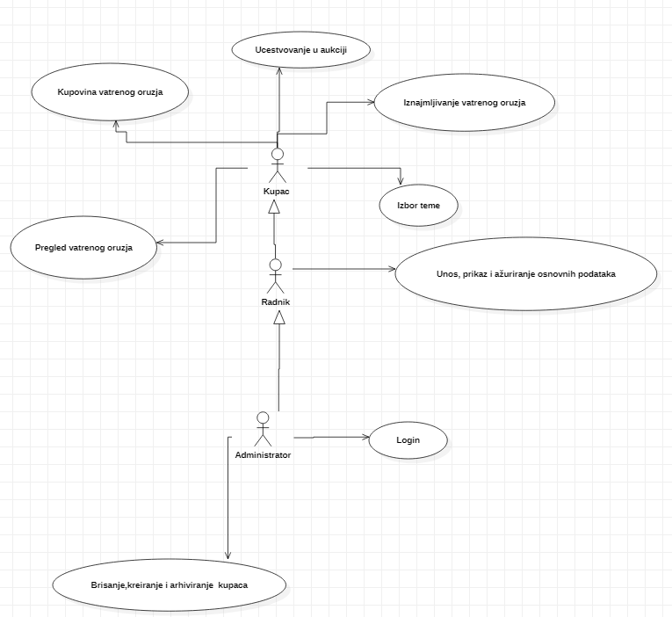

Slučajevi korišćenja pregled vatrenog oruzja, kreiranje, brisanje i arhiviranje kupaca kao i unos, prikaz i azuriranje osnovnih podataka, obuhvataju složenije radnje koje se mogu dalje razložiti na pojedinačne slučajeve korišćenja.
Detaljni UML dijagram za slučaj korišćenja pregled vatrenog oruzja je prikazan na sledećoj slici:

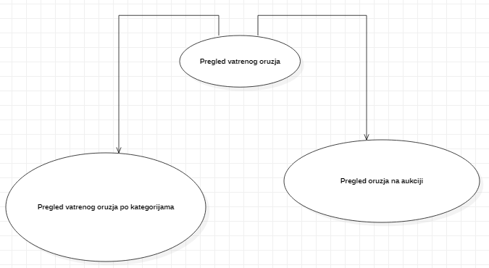

Detaljni UML dijagram za slučaj korišćenja kreiranje, brisanje i arhiviranje kupaca je prikazan na sledećoj slici:

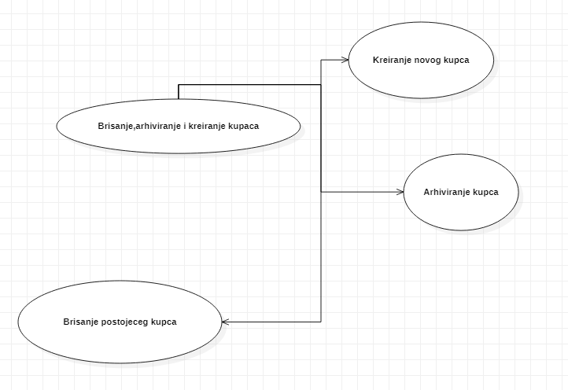

Detaljni UML dijagram za slučaj korišćenja unos, prikaz i azuriranje osnovnih podataka je prikazan na sledećoj slici:

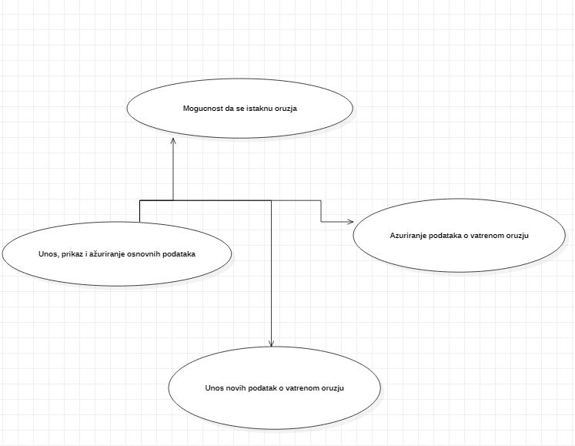

Kratak opis slučajeva korišćenja

Izbor tema
Kratak opis:
Izbor između svetle i tamne teme web aplikacije.
Akteri:
Kupac, Radnik, Administrator.

Pregled osnovnih podataka o vatrenom oruzju
Kratak opis:
Prikaz stranice portala sa osnovnim podacima o vatrenom oruzju.
Akteri:
Kupac, Radnik, Administrator.

Pregled spiska kupaca
Kratak opis:
Prikaz stranice web aplikacije sa spiskom kupaca.
Akteri:
Administrator

Pregled podataka o zakazanim terminima za iznajmljivanje vatrenog oruzja
Kratak opis:
Prikaz stranice sa informacijama o zakazanim terminima za iznajmljivanje vatrenog oruzja.
Akteri:
Radnik,Kupac(o svojim terminima)

Pregled i ucestvovanje u aukciji
Kratak opis:
Prikaz stranice sa svim aukcijskim oruzjem.
Akteri:
Kupac, Radnik, Administrator.

Prijavljivanje
Kratak opis:
Prijavljivanje korisnika na web aplikaciju u cilju pristupa specifičnim funkcijama koje zahtevaju autorizaciju.
Akteri:
Kupac, Radnik, Administrator

Dodavanje novog vatrenog oruzja
Kratak opis:
Dodavanje novog vatrenog oruzja.
Akteri:
Administrator, Radnik

Brisanje postojeceg vatrenog oruzja
Kratak opis:
Biranje postojećeg vatrenog oruzja
Akteri:
Administrator, Radnik

Blokiranje i brisanje postojećeg kupca
Kratak opis:
Brisanje i blokiranje korisničkog naloga i podataka za postojećeg kupca.
Akteri:
Administrator.

Pogled na logičku arhitekturu sistema
U ovom odeljku je dat pregled logičke arhitekture sistema. Ovaj pogled sadrži opis najznačajnijih klasa, njihove organizacije u pakete i podsisteme, i organizacija podsistema u slojeve. U cilju opisivanja dinamičkih aspekata arhitekture, ovaj odeljak može da uključi opise realizacije najznačajnijih slučajeva korišćenja. Da bi se ilustrovala veza između arhitekturno značajnih klasa, podsistema, paketa ili slojeva moguće je uključiti i odgovarajuće dijagrame klasa.
Logički pogled na 4guNshop web aplikaciju obuhvata 3 glavna paketa: Korisnički interfejs, Aplikaciona logika, Pristup podacima.
Paket Korisnički interfejs sadrži Web stranice, JavaScript i multimedijalni sadržaj koji realizuju grafički dizajn i forme preko kojih korisnici sistema komuniciraju sa sistemom.
Paket Aplikaciona logika predstavlja srednji sloj sistema koji sadrži JavaScript zadužen za realizaciju funkcionalnosti specifičnih za domen sistema koji se razvija.
Paket Pristup podacima sadrži Cloud Firestore koje predstavljaja interfejs za pristup, dodavanje i ažuriranje podataka koji se čuvaju u bazi podataka.

Pregled arhitekture – organizacija paketa i podsistema u slojeve
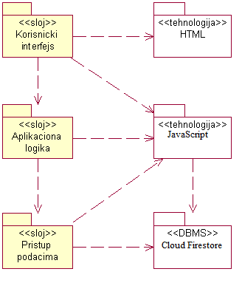

Korisnički interfejs
sloj
Ovaj sloj realizuje korisnički interfejs portala. U njemu su sadržane sve HTML, multimedijalni sadržaji i JavaScript koje generišu HTML stranice preko kojih korisnici komuniciraju sa sistemom.
Sloj korisničkog interfejsa zavisi od sloja aplikacione logike, kao i paketa HTML i JavaScript.

Aplikaciona logika
sloj
Sloj aplikacione logike je srednji sloj u troslojnoj arhitekturi 4guNshop web aplikacije. Sadrži JavaScript koji realizuje funkcionalnost karakterističnu za domen primene web aplikacije i uspostavljaju vezu između korisničkog interfejsa i sloja za pristup podacima.
Ovaj sloj zavisi od sloja za pristup podacima i JavaScript paketa.

Pristup podacima
sloj
Sloj za pristup podacima se nalazi na dnu troslojne arhitekture i sadrži Cloud Firestore zadužen za pribavljanje, dodavanje i ažuriranje podataka koji se čuvaju u NoSQL bazi podataka.

React (javascript framework)
tehnologija
Tehnologija JavaScript-a definiše gradivne elemente stranica koje se prikazuju u Web čitaču i koje omogućavaju prikaz formatiranih informacija i realizaciju formi za unos i ažuriranje podataka.

JavaScript
tehnologija
Tehnologija JavaScript-a obezbeđuje mehanizam za pisanje i izvršavanje skripti na strani klijenta. Ove skripte mogu da generišu HTML kod koji realizuje korisnički interfejs i pristupaju bazi podataka u cilju pribavljanja, unosa i ažuriranja podataka.Kao i omogucavanje dinamicnog ponasanja stranice.

Cloud Firestore
DBMS
Cloud Firestore predstavlja sistem za upravljanje bazama podataka koji će se koristiti za realizaciju 4guNshop web aplikacije.

Pogled na procese
U ovom odeljku je sadržan pogled na procesnu arhitekturu sistema. Ovaj opis treba da sadrži specifikaciju različitih zadataka (procesa i niti) uključenih u rad sistema. Takođe je potrebno dati dijagrame koji pokazuju njihovu interakciju i konfiguraciju. Dodela objekata i klasa na određene zadatke takođe spada u opis procesne arhitekture.
Web aplikacije zasnovane na JavaScript-u imaju relativno jednostavan procesni model koji je u potpunosti pod kontrolom Web servera. Sa stanovišta projektanta JavaScript Web aplikacije nije potrebno voditi računa o načinu rada Web servera i načinu izvršavanja skripti.
Ilustracije radi u nastavku je dat opis procesa uključenih u izvršenje 4guNshop kao Web aplikacije.

Procesi
Na sledećem UML dijagramu klasa prikazani su procesi koji učestvuju u izvršenju 4guNshopa web aplikacije. Dijagram je opšteg tipa i može se primeniti na bilo koju Web aplikaciju zasnovanu na JavaScript-u i NoSQL bazi podataka.

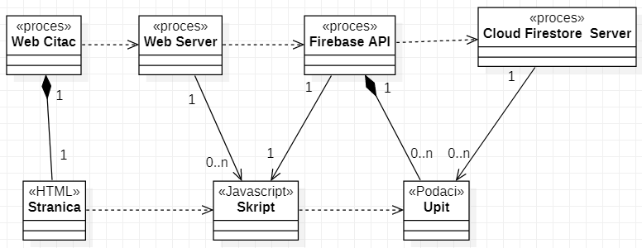

Web čitač
Web čitač je proces koji izvršava funkcionalnost aplikacije za prikaz HTML stranica dobijenih od nekog Web servera. U najopštijem slučaju Web čitač u jednom trenutku može da prikazuje samo jednu HTML stranicu.
Web čitač zavisi od Web servera koji generiše i vraća odgovarajuću HTML stranicu na zahtev.

Web server
Web server je proces koji izvršava funkcionalnost opsluživanja zahteva prispelih sa više Web čitača. Ukoliko je zahtevana stranica JavaScript, Web server inicira izvršenje Firebase API procesa koji obrađuje odgovarajući skript i generiše sadržaj koji se vraća čitaču. Web server može paralelno da inicira veći broj Firebase API procesa.

Firebase API
Firebase API proces obavlja posao obrade zadatog JavaScript-a i generiše odgovarajući tekstualni sadržaj koji Web server šalje Web čitaču. Za izvršenje JavaScript-a ovaj proces može da zahteva usluge Cloud Firestore servera-a. Komunikacija između Firebase API procesa i Cloud Firestore servera se obavlja preko prosleđivanja upita i vraćanja rezultata.

Cloud Firestore Server
Cloud Firestore Server je proces koji izvršava funkcionalnost NoSQL sistema za upravljanje bazama podataka. Ovaj proces može konkurentno da prihvati određen broj upita, izvrši ih nad bazom podataka i vrati rezultate procesu koji je upite postavio.

Pogled na raspoređivanje sistema
Pogled na raspoređivanje sistema prikazuje različite fizičke čvorove za najopštiju konfiguraciju sistema. Fizičkim čvorovima koji predstavljaju procesore vrši se dodeljivanje identifikovanih procesa.
Na sledećoj slici dat je UML dijagram raspoređivanja 4guNshop web aplikacije.

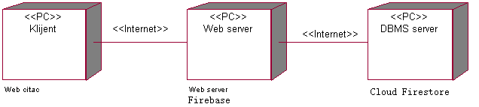

Klijent
Pristup 4guNshop web aplikacije se obavlja preko klijentskih računara na kojima se izvršava Web čitač. Za povezivanje između klijenta i Web servera koristi se Internet infrastruktura tako da nema ograničenja u pogledu lokacije klijenta.

Web server
Računar na kome se izvršava Web server opslužuje više klijenata koji pristupaju preko Interneta. Pored osnovnog procesa koji realizuje funkcionalnost Web servera. U najopštioj konfiguraciji DBMS se izvršava na posebnoj mašini koja je sa Web serverom povezana preko interneta.

DBMS server
DBMS server je računar na kome se izvršava Cloud Firestore proces koji realizuje funkcionalnost sistema za upravljanje bazama podataka.

Pogled na implementaciju sistema
Pogled na implementaciju prikazuje različite aspekte bitne za implementaciju sistema. U slučaju 4guNshop web aplikacije ovaj odeljak sadrži model domena, šemu baze podataka i prikaz komponenti sistema razvrstanih u ranije identifikovane pakete.

Model domena i Šema baze podataka
Model domena za koji se 4guNshop web aplikacija projektuje je ilustrovan UML dijagramom klasa. U njemu su prikazane domenske klase, neki od njihovih atributa, kao i veze koje se mogu identifikovati između njih.
Zbog koriscenja NoSQL baze, Šema baze podataka je prikazana istim UML dijagramom kao i model domena.

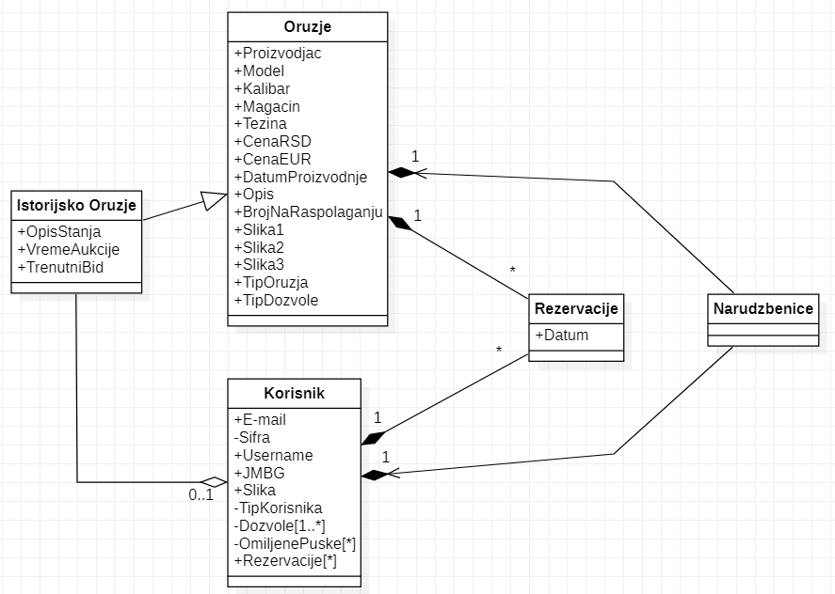

Komponente sistema
Komponente sistema 4guNshop web aplikacije su javascript skripti, kao i firebase servisi čiji će pregled biti dat po arhitekturnim slojevima. Za ilustraciju će biti korišćeni UML dijagrami komponenti.

Komponente korisničkog interfejsa
Dizajn korisničkog interfejsa je obuhvaćen dvema komponentama:

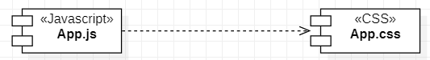

Komponenta App.js je implementira stranicu web aplikacije čiji sadržaj može da varira od parametra koji joj se proslede u zahtevu.
Komponenta App.css predstavlja opis stilova za pojedine HTML elemente koji se javljaju na različitim stranicama.

Komponente aplikacione logike
Komponente koje realizuju domen problema se uključuju isključivo preko App.js komponente korisničkog interfejsa. Na taj način zadržavaju sva podešavanja stila definisana u ovom skriptu. Na sledećem dijagramu su prikazane komponente ovog sloja i njihove međusobne zavisnosti:
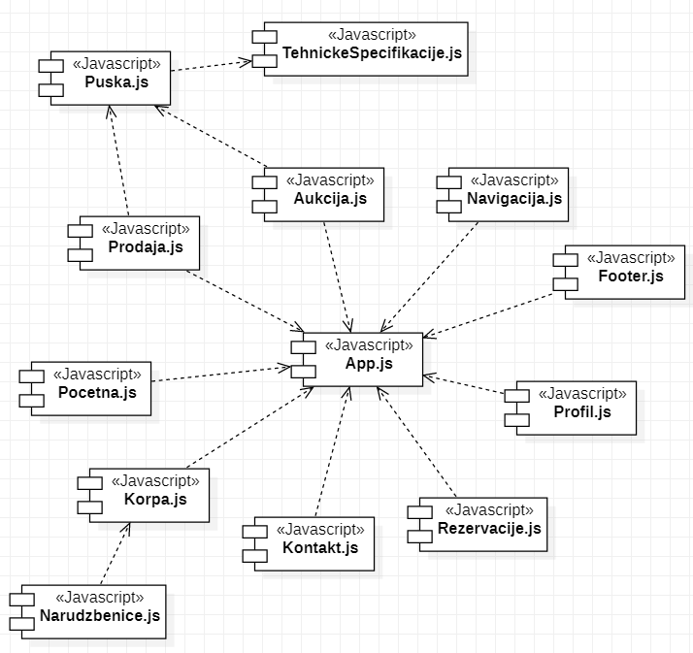

Komponenta Pocetna.js: Pocetna strana web aplikacije za sve korisnike, sluzi za uvod u sajt, sadrzi izdvojenu ponudu vatrenog oruzja za taj dan, kao i intuitivnu navigaciju.

Komponenta Navigacija.js: Jednostavan,cist i intuitivan prikaz dugmica koji vode na druge delove web sajta.

Komponenta Footer.js: Prikaz legalnih informacija kao i linkove na socijlne stranice oruzarnice.

Komponenta Prodaja.js: Sadrzi filtere za prikaz odredjenih klasa oruzja koje web aplikacija nudi, sama vatrena oruzja(implementrirano u komponenti Puska.js) u posebnom odeljku za prodaju oruzja, kao i prikaz komponente Korpa.js za pregled vatrenog oruzja.

Komponenta Puska.js: Sadrzi osnovne informacije vezano za konkretno vatreno oruzje.

Komponenta TehnickeSpecifikacije.js: Sadrzi sve informacije vezane za konkretno vatreno oruzje.

Komponenta Korpa.js: Prikaz odabranih proizvoda.

Komponenta Aukcija.js: Sadrzi istorisjka oruzja, mogucnost bidovanja.

Komponenta Profil.js: Prikaz svih informacija o korisniku, njegovim rezervacijama kao i omiljenom oruzju.

Komponenta Kontakt.js: Sadrzi osnovne informacije vezane za oruzarnicu sa mapom i kontakt podacima.

Komponenta Narudzbenice.js: Sadrzi sve potrebne korisnikove licne informacije za obavljanje kupovine vatrenog oruzja, prikazuje se lista narudzbenica radniku.

Komponenta Rezervacije.js: Omogucuje korisniku lako zakazivanje termina za koriscenje izabranog vatrenog oruzja, prikazuje se radniku.

Komponente za pristup podacima
Pristup bazi podataka je u potpunosti zatvoren u funkcije koje su definisane u okviru javascript skripte Konfig.js. Pomenuti skript se ukljucuje u aplikaciju, tako da su sve funkcije za pristup podacima dostupne svim komponentama.

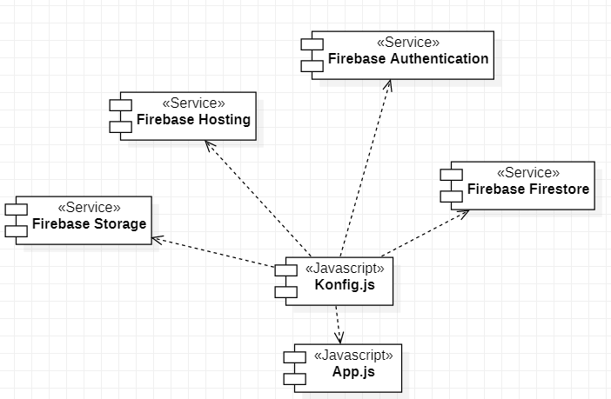

Komponenta Konfig.js: Je konfiguracija firebase-a za pristupanje odredjenom projektu na Firebase-u kao i mogucnost upotrebe API-ja u svim komponentama.

Servis Firebase Storage: Je grupa funkcija Firebase BaaS-a koja sluzi za skladistenje podataka na webu.

Servis Firebase Hosting: Omogucuje hostovanje kreirane web aplikacije.

Servis Firebase Authentication: Je grupa funkcija Firebase BaaS-a koja sluzi za autentifikaciju korisnika na web aplikaciji, omogucuje sign up,log in, sign out, kao i mogucnost slanja email notifikacija i sms poruka.

Servis Firebase Firestore: NoSQL DBMS koji sluzi za brzo skladistenje i koriscenje informacija.

Performanse
Izabrana arhitektura softvera podržava zahteve u pogledu broja korisnika koji mogu simultano pristupati sistemu i vremena odziva za pristup bazi podataka specificirane u zahtevima u pogledu performansi [5]:
- Sistem će da podrži do 100 simultanih pristupa korisnika portalu.
- Vreme potrebno za pristupanje bazi podataka u cilju izvršenje nekog upita ne sme da bude veće od 5 sekundi.
Zahtevane performanse su zadovoljene izborom tehnologija na kojima će sistem biti razvijen i definisane hardverske platforme [5].

Kvalitet
Izabrana arhitektura softvera podržava zahteve u pogledu dostupnosti i srednjeg vremena između otkaza specificirane u zahtevima u pogledu pouzdanosti [5]:
- 4guNshop web aplikacija će biti dostupan 24 časa dnevno, 7 dana u nedelji. Vreme kada web aplikacija nije dostupna ne sme da pređe 10%.
- Srednje vreme između dva sukcesivna otkaza ne sme da padne ispod 120 sati.

